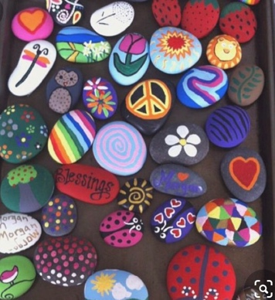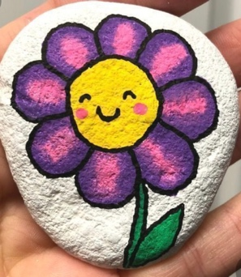

Hallo Liebe

Zaubertrolle, Waldelfen und Mondwichtel.

Dieses Jahr ist Ostern ein bisschen anders, aber wir versuchen das Beste aus der Situation zu machen

Malt einen Stein an und legt ihn vor die Tür des Kindergartens

…..mal schauen wie viele es werden.

Frohe Ostern wünscht euch Euer Kindergartenteam